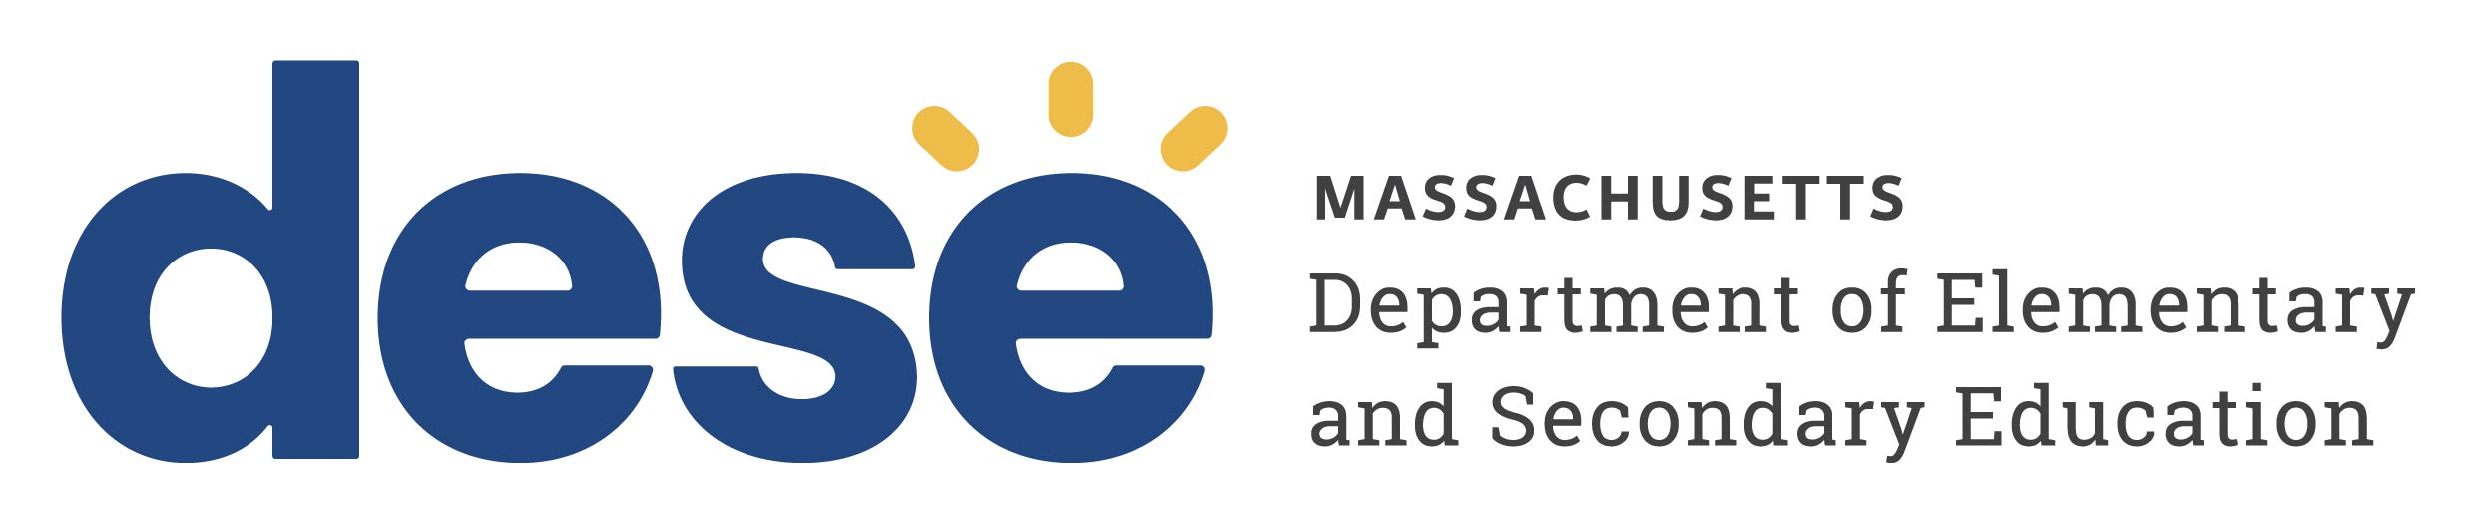

與民事執法互動之示範程序
2026年08月05日，州長 Maura Healey 簽署《PROTECT 法案》，使其正式成為法律。2026 年第 163 章，第 1–24 條（本法案）。Massachusetts 現行法律規定，除非州法或聯邦法律要求，或 Commonwealth 或其下屬行政單位為管理由州或聯邦支持或資助的計畫而有此要求，否則不得在以下非公共區域實施民事逮捕，包括 為聯邦移民執法而實施的逮捕： 在未持有司法令狀或司法命令的情況下，於營運時間內（定義見下文）的校園範圍內。
依本法案要求，本示範程序概述員工在與從事民事執法的執法人員互動時應遵循的流程。本示範程序旨在促進為學生、工作人員及居民提供安全且便利的學校環境。本示範程序應平等適用於所有形式的執法活動，並應以維護學生安全為重點。
在適用情況下，本示範程序應與學區《緊急行動計畫》以及《醫療與行為健康緊急應變計畫》一致實施。

示範程序之定義
本《示範程序》依照《PROTECT 法案》使用以下詞語及片語：
民事逮捕: 係 指並非以就涉嫌違反州或聯邦刑事法律而使被逮捕人準備接受刑事起訴為目的之逮捕。民事逮捕得依據以下事項獲得授權，包括但不限於：(1) 依據 G.L. c. 127, § 149A 簽發的假釋令狀，或依據 G.L. c. 279, § 3 簽發的緩刑令狀；(2) 允許對喪失行為能力及醉酒人士實施保護性拘留的州法律，即 G.L. c. 111B § 8；或 (3) 由聯邦機構（例如美國移民及海關執法局（ICE））因違反聯邦《移民與國籍法》或相關民事移民執法行動而簽發的行政令狀。
- 民事執法： 係指調查、執行或協助調查或執行州或聯邦民事法律的行動，包括但不限於任何聯邦民事移民法律。為提供更多背景資訊，民事執法通常涉及為個人安全或保障而實施的預防性拘留、法院民事訴訟的執行或移民法律執法。相較之下，刑事執法涉及州或聯邦刑事法律的調查與執行（例如禁止竊盜和襲擊的法律）。請注意，執法人員（定義見下文）可從事民事執法及／或刑事執法。
- 司法令狀或司法命令: 係指由地方政府、州政府或聯邦政府司法部門的法官或治安法官簽署，並授權實施逮捕的逮捕令狀或其他司法命令。

- 執法人員或官員: 係指聯邦、州、郡、市政或地區執法機構的任何探員或官員，包括但不限於地方警察局、郡警長、治安官、Massachusetts 州警察、美國移民及海關執法局（ICE）、美國海關及邊境保護局（CBP）及美國國土安全部（DHS）。

- 營運時間: 係指正常上課時間、學生接送時段、課前及課後活動，以及學校主辦的活動。

- 學校： 係指由市、鎮或區域學區之學校部門管理的學校；郡立農業學校；獨立職業學校或由郡營運的職業學校；依據 G.L. c. 71, § 89 設立的 Commonwealth 特許學校或 Horace Mann 特許學校（「特許學校」）；依據第 71B 章並按照 1972 年法案第 766 章設立，為身心障礙兒童提供教育課程的特殊日間學校、其他日間設施或短期或長期住宿學校；或由依據 G.L. c. 40, § 4E 設立的教育協作機構所營運的學校（「協作學校」）。

- 學區： 係指市或鎮的學校部門、區域學區、獨立職業學校，或由郡營運的職業學校或農業學校。

- 校園範圍： 係指學校主要建築物，以及由學校或學區擁有或控制，且由學校直接用於支持或以與學校教育或體育目的相關方式使用的任何其他建築物或財產。這包括遊樂場、場地、停車場、休閒區、運動場、球場、競賽區及其他由學校擁有或控制並用於與學校相關用途的地點，無論其是否在實體上與學校主要建築物相連。在上述所定義的營運時間內，校園範圍屬非公共區域。

與從事民事執法之執法人員的互動
除非執法人員（官員）持有有效的司法令狀或司法命令，否則在營運時間內不得於校園範圍實施民事逮捕。就本程序而言，校園範圍之定義如上。

學區／學校工作人員與從事民事執法之執法人員互動的一般程序
- 工作人員在遇到從事民事執法的執法人員時應保持冷靜及專業，並應使用本程序中所列的用語。
- 工作人員絕不應試圖以身體方式干預從事民事執法活動的執法人員，也不應感到有義務主動接近執法人員或首先與其互動。
- 如員工及工作人員在與執法人員互動時感到不安全，可拒絕與其互動，並改由行政人員依下文所述方式處理。

指定高階行政人員擔任聯絡人
學監或執行董事已指定以下來自學監／執行董事辦公室的高階行政人員，作為任何執法人員在校園範圍內從事民事執法情況下的指定學區層級聯絡人。
學區層級聯絡人：
[姓名]，
[職稱]，
[手機號碼]
學監或執行董事已與各學校協調，指定以下來自校長辦公室的高階行政人員，作為各校在任何執法人員於校園範圍內從事民事執法情況下的指定學校層級聯絡人
[針對每所學校，列明校長辦公室指定高階行政人員的姓名、職稱及手機號碼]
當執法人員在現場時，學監或執行董事將決定學區聯絡其律師的流程（請參見下文升級處理程序第 iv 步），包括由學區層級聯絡人還是學校層級聯絡人致電學區律師。該決定將傳達給所有學區層級及學校層級聯絡人。

升級處理程序

- 如執法人員到達現場，且並無明顯的緊急（應急）情況，工作人員應告知執法人員，工作人員將聯絡行政人員提供協助，並請執法人員在原地等候（最好在室外，遠離學生及家庭）。

- 當工作人員遇到或得知有執法人員在校園範圍內從事民事執法時，應立即通知學校層級聯絡人。

- 學校層級聯絡人在接獲通知後，應立即通知學區層級聯絡人，並前往執法人員等候的地點。

- 按照學區流程，學校層級聯絡人或學區層級聯絡人將致電學區律師尋求建議。如有可能，學校層級聯絡人將透過三方通話讓律師與學區層級聯絡人通話。

- 學校層級聯絡人將要求執法人員出示身分證明，並記錄其姓名、所屬機構及警徽編號。

- 學校層級聯絡人將要求查看任何令狀或其他文件。學校層級聯絡人應在可行情況下由律師及／或學區層級聯絡人協助，審查文件，以判斷執法人員是否持有有效的司法令狀或司法命令。請參見 下文「令狀審查」。

- 如執法人員持有授權實施逮捕、進入搜查或兩者兼有的有效司法令狀或司法命令，學校層級聯絡人將告知執法人員其可以進入校園範圍；然而，在可行情況下，將要求執法人員避開任何有學生在場的區域。

- 如執法人員並未持有有效的司法令狀或司法命令，或僅持有行政令狀，學校層級聯絡人將告知執法人員其無權在校園範圍內實施逮捕，並要求其離開。

- 如執法人員違反《PROTECT 法案》而仍在這些區域實施民事逮捕，任何人均不應試圖以身體方式干預。相反，工作人員應依照《K-12 學校與民事執法部門互動相關指南》第 IV 部分所載的旁觀者指引。如兒童、工作人員、家庭成員或其他人員的安全面臨迫在眉睫的威脅，計畫工作人員應毫不猶豫地撥打 9-1-1 尋求協助。

- 執法人員離開校園範圍後，學校應向總檢察長辦公室民權司報告該事件。

令狀審查
學校層級聯絡人將在學區層級聯絡人及學區／學校律師（如可獲得）的協助下，審查任何令狀或命令。￼ 學區層級聯絡人及學校層級聯絡人將根據《K-12 學校與民事執法互動相關指南》中的資訊，對司法令狀及司法命令的概念具有一般了解。本示範程序的附錄中包含一份司法令狀範例。
司法令狀及司法命令係由州政府或聯邦政府司法部門的法官或治安法官簽發的文件。此類文件係基於足以支持犯罪已發生的充分資訊（「相當理由」），授權搜查特定地點或逮捕特定人員。請注意，其他司法命令可包括傳票或召喚令，但其並不授權實際進入非公共場所。
司法令狀須：(1) 由法官、治安法官或助理書記官治安法官簽署並註明日期；(2) 由法院簽發；以及 (3) 載明擬搜查的地點，或擬扣押／逮捕的人員或物品。
司法命令可採多種形式，但應包括：(1) 法院案件標題；(2) 法院名稱；以及 (3) 法官、書記官治安法官或助理書記官治安法官的簽名及日期。

用語指南
當執法人員要求在校園範圍內從事民事執法時，學區／學校工作人員在與其互動時應使用以下用語：
- 「我沒有權限允許您進入學校。請在此等候，我會聯絡一名行政人員。」
- 「我沒有權限討論特定個人，也無權就這名學生／兒童／員工與您交談。我會聯絡一名行政人員，由其與您進一步討論此事。」
- 「我不得與您討論／向您披露私人資訊。」

互動紀錄
員工、工作人員、行政人員及指定聯絡人應記錄與從事民事執法之執法人員的互動情形，並鼓勵其等到感到安全後再記錄所發生的事情。這可能是在執法人員離開校園範圍之後。學校應使用現有表格或建立新表格，以記錄與執法人員的互動情形，並在正常作業過程中按照保存其他學校紀錄的方式保存該等紀錄。附錄 B 中包含一份表格範例。
根據上述升級處理程序，員工、工作人員、行政人員及指定聯絡人可能會以不同方式及在不同時間與執法人員互動。以下程序反映上述角色，但並非旨在限制任何特定人員應記錄的互動內容。例如，如某員工碰巧看到執法人員的姓名及警徽編號，也應將其記錄下來。同樣地，如指定聯絡人計算了執法部門所使用的車輛數量，也應將其記錄下來。鼓勵所有人記錄對任何學生／兒童／員工／工作人員所造成的影響（在任何即時問題均已處理後），以及為向其提供支援而需要採取的任何後續行動。應告知所有人記錄其對該事件的記憶，包括但不限於以下資訊：
- 執法人員到達校園範圍或提出資訊要求的日期及時間；
- 執法人員的姓名、警徽編號及其所代表的機構；
- 車輛數量及車牌號碼（如可見）；
- 涉及事件的證人、學生或其他工作人員的姓名；
- 視情況為通知學校層級聯絡人、學區層級聯絡人或學校律師而採取的步驟；
- 執法人員所採取的行動，包括執法人員是否遵守學校的指示；
- 執法人員是否持有有效的司法令狀或司法命令，或其他文件；
- 是否在校園範圍內實施了民事逮捕；以及
- 對任何學生／兒童／員工／工作人員所造成的影響（在任何即時問題均已處理後），以及為向其提供支援而需要採取的任何後續行動。
旁觀者（包括僱員及工作人員）可以公開（不得秘密）錄影記錄互動過程，但不得加以干擾。

校園範圍附近的執法活動
如校園範圍附近發生執法或民事移民執法活動，學區／學校將參照《緊急行動計畫》，判斷學生及工作人員的安全是否可能受到影響。如發現安全疑慮，將實施適當的安全措施，其中可能包括延後放學時間。將據此與家庭進行溝通。

學校交通運輸
學區將與校車公司共同審查其《緊急行動計畫》，以在公車站或校園範圍發生任何類型的執法活動時促進學生安全。這亦包括特殊教育運輸。此外，學校應審查學校運輸合約，並就校車站附近發生正在進行的執法活動時適用於校車司機的政策及程序，與學校運輸公司進行溝通。這亦包括對特殊教育運輸的考量。與運輸相關的程序應著重於維護兒童及居民安全，並避免因在正在處理的犯罪現場附近或任何執法逮捕或行動附近讓兒童或居民下車而產生的危險。

校園資源警員（如適用）
学区将确保《校园资源警员谅解备忘录》（MOU）符合强制性的全州示范范本，并包含有关校园资源警员在学区/学校中的角色和职责的信息，包括执法人员在校园内开展民事执法的情形。

家長通知
當學校確認有從事民事執法的執法人員出現在校園範圍內時，學校將通知學生的家長及監護人、教師、行政人員及學校工作人員。向家長及監護人發出的通知將翻譯成學區社群中除英語之外最常使用的語言。學校將以保護任何可能具有識別作用之資訊的機密性及隱私權的方式提供該通知。本《示範程序》附錄 C 中包含一份電子郵件通知範本。
各學校將指定一名工作人員，如從事民事執法的執法人員試圖接觸某名學生或尋求有關某名學生的資訊，由其通知家庭。如學生已年滿 18 歲，工作人員將直接通知該學生。本《示範程序》附錄 D 中包含一份電子郵件通知範本。

個人可識別資訊的保護
學區／學校不得以口頭或書面方式向第三方（包括執法人員及媒體）披露有關學生的個人可識別資訊，除非：學區／學校已取得家長或監護人的特定知情同意（如學生已年滿 18 歲或已依法解除監護，則取得該學生本人的特定知情同意）；該披露係依據司法令狀、司法命令或傳票；或存在健康或安全緊急情況。一般而言，在回應媒體詢問以及執法人員可能涉及學生的互動時，學校亦應尊重學生家長或監護人（如學生已年滿 18 歲或已依法解除監護，則為學生本人）的隱私偏好及顧慮，並以符合法律的範圍為限。
家長／監護人（以及已年滿 18 歲或已依法解除監護的學生）有權選擇不將其資訊納入目錄資訊。學區／學校限制目錄中所包含的資訊（例如，不包括學生的地址及出生地），並將披露範圍限制於學校社群。根據聯邦法律，學校每年至少須通知學生及其家庭一次目錄中包含哪些資訊，並允許家長隨時選擇不將資訊納入目錄。學區將透過翻譯或口譯服務向英語能力有限的家長／監護人傳達此資訊。

照護者計畫及聯絡資訊
學區／學校將確保所有學生的緊急聯絡資訊、替代照護者聯絡資訊及獲授權接送人聯絡資訊均為最新資料。學區／學校將允許家長／監護人列出一名以上人員作為緊急聯絡人。學區／學校將留存相關文件，例如對其他照護者、臨時代理人或監護人的授權文件。

對學生的支援
學區／學校將向因民事執法活動而焦慮程度加劇的學生提供具文化回應性的輔導及其他支援。

對家庭的支援
學區／學校將視情況向受到民事執法活動影響的家庭提供支援並協助連結社區資源。學區／學校將與家庭合作，以處理學生出勤障礙、校內行為方面的困難或其他問題。與家庭的溝通將使用其主要語言，必要時包括使用口譯員。學區／學校亦將為家庭舉辦資訊說明會，並視情況使用口譯員，以分享發生民事執法活動時學區的程序及溝通計畫。

與民事執法互動相關培訓
學區／學校將就本程序的實施及最佳實務開展培訓，以保障所有學校設施內所有學生、工作人員、家庭及獲授權訪客的安全。DESE 將在徵詢 EOE、Massachusetts 難民與移民辦公室及 Massachusetts 總檢察長意見後，針對本《示範程序》以及《示範政策》和《K-12 學校與民事執法部門互動相關指南》制定一套示範培訓。學區／學校可以使用該示範培訓，或自行制定培訓，只要其內容與示範培訓一致即可。

既有義務
本《示範程序》中的任何內容均不改變學校遵守州及聯邦法律或現有政策或程序的義務。
本《示範程序》中的任何內容均不禁止與有關主管機關進行適當合作，包括警察、消防部門、緊急醫療服務機構、兒童保護機關或其他公共安全官員，以因應緊急情況、保護兒童免受虐待或疏忽，或以其他方式依法行使與民事移民執法無關的合法權力。如兒童、工作人員、家庭成員或其他人員的安全面臨迫在眉睫的身體威脅，計畫工作人員應毫不猶豫地撥打 9-1-1 尋求協助。

在學區網站上發布
學區的程序及政策將發布於學區網站，並翻譯成學區家庭主要使用的語言。

學區／學校學生及家庭的其他資源
Massachusetts 總檢察長辦公室及 Massachusetts 難民與移民辦公室已建立以下資源，供公眾進一步了解其權利。
Massachusetts 總檢察長： Massachusetts 移民資源
Massachusetts 難民與移民辦公室： 社區資源工具包
Massachusetts 總檢察長指南：了解您的權利： ICE 執法：面向移民、家庭及社區的最新指南 (提供西班牙文, 葡萄牙文, 海地克里奧爾文, 中文, 越南文版本)
Massachusetts 總檢察長指南： Massachusetts 服務提供者有關移民執法的一般資訊 (提供西班牙文, 葡萄牙文, 海地克里奧爾文, 中文, 越南文版本)
Massachusetts 總檢察長指南： K-12 學校保護學生及其資訊的義務
Massachusetts 總檢察長宣傳單：移民學生的入學權利： 家庭指南 (提供西班牙文, 葡萄牙文, 海地克里奧爾文, 越南文版本, 中文)
Massachusetts 總檢察長宣傳單： K-12 學校對學生及其資訊的保護
移民身分不確定之家長緊急規劃指南 (提供西班牙文, 葡萄牙文, 海地克里奧爾文, 簡體中文版本)
移民身分不確定之家長緊急規劃情況說明書 (提供西班牙文, 葡萄牙文, 海地克里奧爾文, 簡體中文版本)
總檢察長關於所有學生不論移民身分均可平等獲得公共教育之諮詢意見
維護移民學生入學的權利： 學校委員會及學區指南

附錄 A：司法令狀及行政令狀範例
圖 1：州法院司法令狀
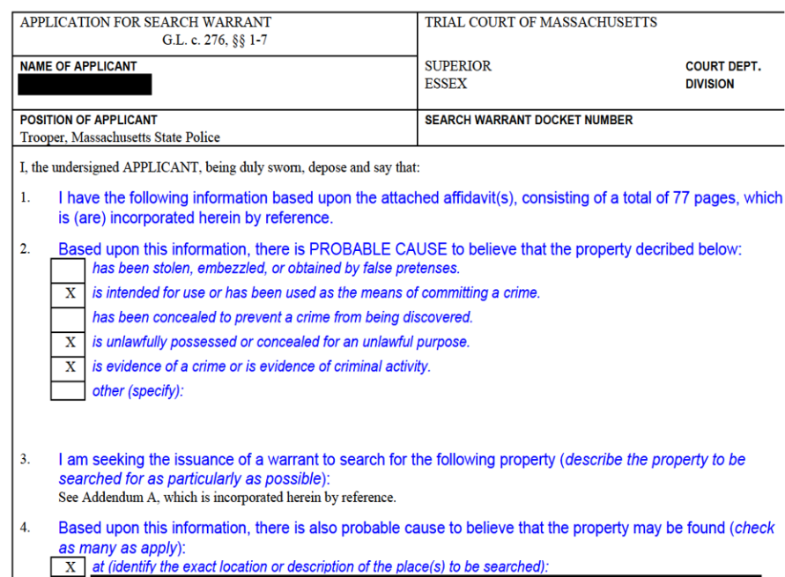
圖 2：聯邦法院司法「搜查令狀」（左）及行政「ICE 令狀」（右）
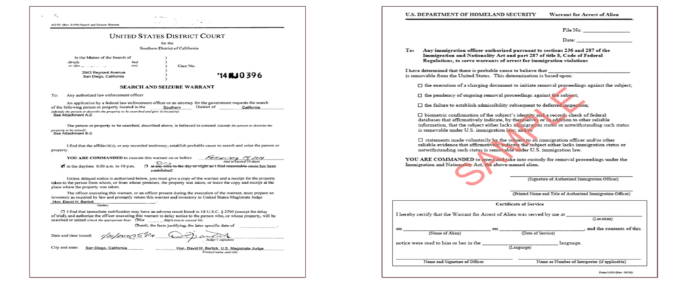
附錄 B：民事執法互動紀錄範例
日期：__________________
時間：__________________
地點：__________________
執法人員姓名：__________________
警徽／身分證明編號：__________________
所屬機構：_____________ _____
主管／聯絡資訊： __________________
執法 人員所述 目的：
所要求接觸的人員、紀錄或區域：
出示的文件：
☐ 司法令狀
☐ 司法命令
☐ 傳票
☐ 移民行政令狀
☐ 移民拘留令
☐ 其他：__________________
☐ 未出示任何文件
是否已通知學校層級聯絡人：☐ 是 ☐ 否
是否已通知學區層級聯絡人：☐ 是 ☐ 否
是否已聯絡學校律師：☐ 是 ☐ 否
學校層級回應：
已披露的資訊或 紀錄, 如有：
任何逮捕／拘留或其他執法行動：
對兒童／學校營運的影響：
任何其他觀察事項：

填寫報告人員：__________________
填寫日期：__________________

附錄 C
關於確認有從事民事執法之執法人員出現在校園範圍內時通知家庭及學校社群的範本

親愛的各位家庭成員：

我们特此致函通知您，民事执法机构，具体为[如有，请填写机构名称]，于[日期]曾出现在[学校/地点]。

根據於 2026年08月05日簽署的 《PROTECT 法案》 ，Massachusetts 現行法律規定，在未持有司法令狀或司法命令的情況下，不得於上課時間、課前及課後活動期間，以及學校主辦活動期間，在校園範圍內為民事執法目的實施民事逮捕，包括聯邦移民執法。

本學區已制定明確的程序及政策，以遵守《PROTECT 法案》，您可於 [插入連結]查看。

如您正在尋求其他法律協助或資訊，請使用以下資源。

如需一般法律協助，請在此取得法律協助：
Massachusetts 法律資源搜尋工具

如需與移民事項相關的法律協助，請在此取得法律協助：
法律代理基金（LRF）——適用於近期遭 ICE 拘留的人員。
拘留者熱線：(617) 637-8195
家庭與朋友熱線：(617) 396-7143
Massachusetts 律師協助倡議計畫（MACI）——適用於目前正在移民法院程序中面臨遣返的人員。
受理電話：508-505-4588

MIRA 移民求助熱線
miracoalition.org/news/immigration-helpline/
全國移民律師搜尋
ailalawyer.com

附錄 D
關於從事民事執法之執法人員提出特定要求時，通知家庭成員或年滿 18 歲或已依法解除監護之學生的範本
親愛的 __________：
作為 ____________________ 的家長或法定監護人，本電子郵件旨在通知您，民事執法機構，具體為 [如可獲得，請填入機構名稱]，[正在試圖接觸您的孩子 或 尋求有關您孩子的特定資訊]。

如對此事件有任何疑問，您可以聯絡 [計畫] 的 [聯絡人]，但請注意，本計畫可能沒有除上述已提供資訊以外的更多資訊。

根據於 2026年08月05日簽署的 《PROTECT 法案》 ，Massachusetts 現行法律規定，在未持有司法令狀或司法命令的情況下，不得於上課時間、課前及課後活動期間，以及學校主辦活動期間，在校園範圍內為民事執法目的實施民事逮捕，包括聯邦移民執法。

本學區已制定明確的程序及政策，以遵守《PROTECT 法案》，您可於 [插入連結]查看。

如需一般法律協助，請在此取得法律協助：
- 首頁 | Massachusetts 法律資源搜尋工具

如需與移民事項相關的法律協助，請在此取得法律協助：
- 法律代理基金（LRF）——適用於近期遭 ICE 拘留的人員。
- 拘留者熱線：(617) 637-8195
- 家庭與朋友熱線：(617) 396-7143
- Massachusetts 律師協助倡議計畫（MACI）——適用於目前正在移民法院程序中面臨遣返的人員。
- 受理電話：508-505-4588

- MIRA 移民求助熱線
- miracoalition.org/news/immigration-helpline/
- 全國移民律師搜尋
- ailalawyer.com

雖然公車站通常不被視為「校園範圍」，但有關如何處理公車站的執法活動之建議，請參見「學校交通運輸」一節。
如下文「既有義務」一節所述，本《示範程序》中的任何內容均不禁止與有關主管機關進行適當合作，包括警察、消防部門、緊急醫療服務機構、兒童保護機關或其他公共安全官員，以因應緊急情況、保護兒童免受虐待或疏忽，或以其他方式依法行使與民事執法無關的合法權力。
在罕見情況下，執法人員可能會確認存在明確且立即的健康或安全威脅，而該情況符合令狀要求的例外。

